第2单元达标检测卷
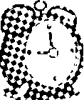开始计时：________
一、基础训练营。（46分）
1．下面三组词语中，每组加点字的音节有一个错误，请找出来画上横线，并订正在后面。(8分)
(1)工程师(chéng) 营业员(yín) 建筑(zhù) 的确(dí) ( )
(2)演员(yǎn) 裁判员(pàn) 计算(suàn) 顺着(xùn) ( )
(3)需要(xū) 饲养(sī) 魔术(mó) 熬汁(áo) ( )
2．读拼音写词语。(8分)
bō wén bù néng liàn liàn bù shě
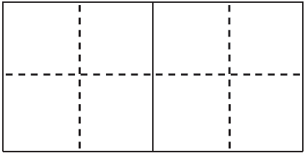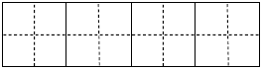
jǐng sè nóng jù tián cài mào zhe
3．照样子先组词，再变成新字并组词。(6分)
例：波( 波浪 )——__皮__( 皮肤 )
味( )——____( )
汁( )——____( )

4．读一读，连一连。(10分)
走进 温暖的 汗滴
沿着 安静的 春风
泛起 长长的 小院
乘着 层层的 小溪
洒下 晶莹的 波纹
5．选词填空。(8分)
蹦蹦跳跳 高高兴兴
(1)林林一天到晚都( )的，好像从来不知道什么是烦恼。
(2)妹妹走路时老是( )的。
6．给加点词选择正确的解释。(填字母)(2分)
经过：A.通过； B．从某处过。
(1)经过深入调查，我终于发现了其中的秘密。( )
(2)经过操场时，我看见李明正在打球。( )
7．照样子，完成句子练习。(4分)
例：我的同桌把字典还给了我。字典被我的同桌还给了我。
(1)妈妈把所有的小猫都送人了。
________________________________________________________
(2)爸爸和孩子们把千人糕吃完了。
________________________________________________________例：田野，葱葱绿绿的，像一片柔软的绿毯。
(3)小河，_____________，___________________。
(4)_____________，________________，________________。
二、综合展示厅（10分）
8．二(1)班开展了一次“说说我的好朋友”的活动，也请你说说吧：他是谁？长什么样子？你们经常一起做什么？
明明：我的好朋友是张池。他的脸圆圆的，笑起来有两个小酒窝。我们天天一起上学，一起回家，空余时间我们经常一起打乒乓球。
我：______________________________________________________
__________________________________________________________________________________________________________________
三、课本直通车
9．乘着________的春风，我们四处寻觅。啊，终于找到了——哪里需要献出________，____________就出现在哪里。
10．爸爸不作声，他________我的手，从路旁________柳树下，拾起一根____________的枝条，把它________了妹妹。
四、阅读检阅台。（10分）
从前，在一条河边，住着猴子和牛。河对面有一棵树，树上结(jié jiē)满了果子。猴子虽然能采到果子，但是不会游泳，所以不敢过河去采果子。
一天，猴子想到一个办法，就对牛说： “牛大哥，你背(bèi bēi)我过河，我爬上树去采果子。这样，我们就能够吃到果子了。”
牛认为猴子的办法好，就立刻把猴子背到河对面去。猴子很快地爬到树上，采下果子________________。
这就是互相帮助的好处。
11．选择短文中加点字的正确读音，并打上“√”。(2分)
12．根据短文内容，横线处应填( )(填字母)(2分)
A．自己高兴地吃起来。
B．和牛一起高高兴兴地吃起来。
13．“猴子想到一个办法”，猴子想的办法是什么？用“——”画出短文中的相关语句。(2分)
14．短文主要讲了猴子和牛________的事，这个故事告诉我们____________。(4分)
五、习作百花园
15．仔细观察图画，图上都有谁？她们在干什么？她们会说些什么？用几句话写一写。
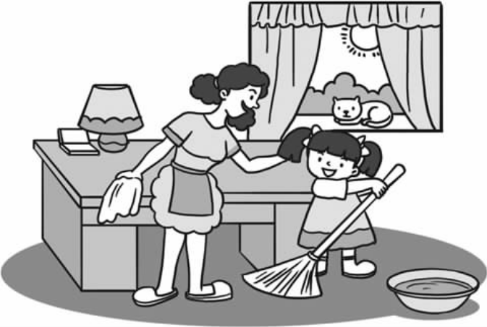
INCLUDEPICTURE "F:\\1赵一帆审补课件\\2018春课件所需资料\\BS6所需文件\\典中点6BS\\ZB.tif" \* MERGEFORMATINET 结束时间：________
参考答案：
第2单元达标检测卷
一、1.(1)yín yíng (2)xùn shùn (3)sī sì
2．波纹 不能 恋恋不舍 景色 农具 甜菜 冒着
3．味道 未 未来 好像 象 大象
4. 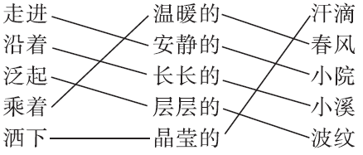
5．(1)高高兴兴 (2)蹦蹦跳跳
6．(1)A (2)B
7．(1)所有的小猫都被妈妈送人了。
(2)千人糕被爸爸和孩子们吃完了。
(3)示例：清亮清亮的 像一面巨大的镜子
(4)示例：云朵 雪白雪白的 像一群小绵羊
二、8.我的好朋友是兰兰。她长得胖乎乎的，胖嘟嘟的脸蛋上镶着一双明亮的大眼睛。她一天到晚都乐呵呵的。我们经常在一起学习，一起玩耍。
三、9.温暖 爱心 雷锋叔叔
10．松开 一株 又长又细 递给
四、11.jiē√ bēi√ 12.B
13．牛大哥，你背我过河，我爬上树去采果子。这样，我们就能够吃到果子了。
14．合作采果子 要互相帮助
五、15.思路导航：(1)仔细观察图画，在看图的基础上，确定时间、地点、人物和事件。(2)展开丰富的想象，根据图中人物的表情、动作，想象人物的语言、心理活动等。
例文：
我帮妈妈做家务
星期六的下午，我从邻居家回来，看见妈妈正在擦书桌，豆大的汗珠从她的额头上滚下来。我想：妈妈肯定累坏了。于是，我拿起扫帚，几步跑到妈妈面前说：“妈妈，您辛苦了！我来帮您扫地吧！”妈妈摸着我的头，开心地说：“你真是个懂事的好孩子！”
我把卧室打扫得干干净净，还把垃圾倒进了垃圾桶。虽然累得满头大汗，但是看到地上那么干净，我开心地笑了，心里像吃了蜜一样甜。我心想：以后一定要多帮助妈妈做家务，从小养成爱劳动的习惯。

